|  |  |
| --- | --- |
|  | PLEIN SUD  l'agence immo  2 place Doussot - 46200 SOUILLAC  www.pleinsudimmo.fr  contact@pleinsudimmo.fr - 06 24 22 26 21 |

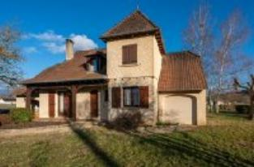 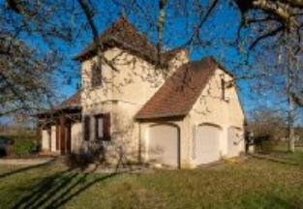 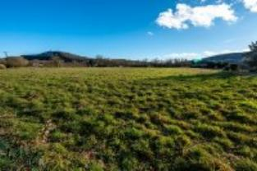

**AVIS DE VALEUR VENALE**

Le présent Avis de Valeur Vénale n'est pas une expertise. sa durée de validité est de 6 mois.

Non accompagné de sa facture, cet Avis de Valeur vénale ne peut-être adossé à un acte juridique.

**A la demande de Mme SCHLUB ISABELLE,**

Nous, PLEIN SUDl'agence immoavons visité le 28 février 2023 et procédé à l’estimation du bien sis:

**266 rue de la rivière 46200 SAINT-SOZY**

Cadastre : C2258 contenance cadastrale totale 4808m² (maison)

et C914 , C917 contenance cadastrale totale 9115 m² (terrain constructible)

**Situation et description :**

A l'orée du village, au calme et implanté sur un beau terrain plat et partiellement clos avec portail, maison de construction traditionnelle en bon état de structure + garage indépendant avec carport.

La maison distribue sur environ 142 m2 de surface habitable (191 m² de surface utile) :

En RDC : Entrée, Salon / Salle à manger, cuisine indépendante et arrière cuisine, chambre, salle d'eau, WC, dégagement, terrasse couverte et close ( volets roulants électriques sur 3 côtés), garage.

A l'étage : Couloir, Bureau, 3 chambres, 1 salle d'eau ( baignoire + douche), WC, pièce.

Le chauffage central gaz à été doublé par une pompe à chaleur haute température.

La maison est reliée au tout à l'égout.

Les superficies mentionnées sur ce document ne sont pas garanties, et pour l'évaluation qui va suivre la propriété est considérée libre de toute occupation.

Aucun diagnostic technique ne nous ayant été communiqué (exposition au plomb, état parasitaire, état de l'installation électrique, état de l'installation de gaz, recherche d'amiante, conformité de l'assainissement, bilan énergétique), l'évaluation qui va suivre repose sur l'hypothèse que les bâtiments concernés n'appellent aucun travaux dont la nécessité serait révélée par les documents précités.

**Avis de valeur vénale :**

Considérant que la valeur vénale est l'intervalle de prix le plus probable dans lequel un bien immobilier est susceptible de se vendre compte tenu des valeurs des transactions locales et momentanées constatées sur le marché immobilier régional, l’évaluation qui va suivre est objective, faisant abstraction de toute considération personnelle quelconque et tient compte des caractéristiques du bien, (matériaux, surfaces, orientation, disposition, de son état et des éventuels travaux à effectuer) : les valeurs données sont celles que tout acquéreur sérieux payant de ses propres deniers serait appelé à verser au vendeur dans le cas d’une vente amiable de gré à gré consentie aux conditions normales tenant compte du marché immobilier actuel.

Afin de procéder à l’accomplissement de notre mission, nous avons visité les lieux en détail, et nous avons par la suite, en notre agence, effectué une étude comparative et calculé les différentes valeurs.

A la date du 27 juin 2023l'ensemble du bien pourrait être estimé :

Pour la maison et le garage indépendant (parcelle C 2258)

**entre 265 000€ et 285 000 € net vendeur.**

Pour le terrain constructible :

Parcelle 914

**entre 40 000€ et 45 000 € net vendeur.**

Parcelle 917 (pour sa partie constructible soit environ 2150 m²)

**entre 22 000€ et 25 000 € net vendeur.**

Sous toutes réserves, notamment des fluctuations du marché.

**Fait à SOUILLAC, 27 JUIN 2023.**

Pour l'Agence

Thierry Deviers